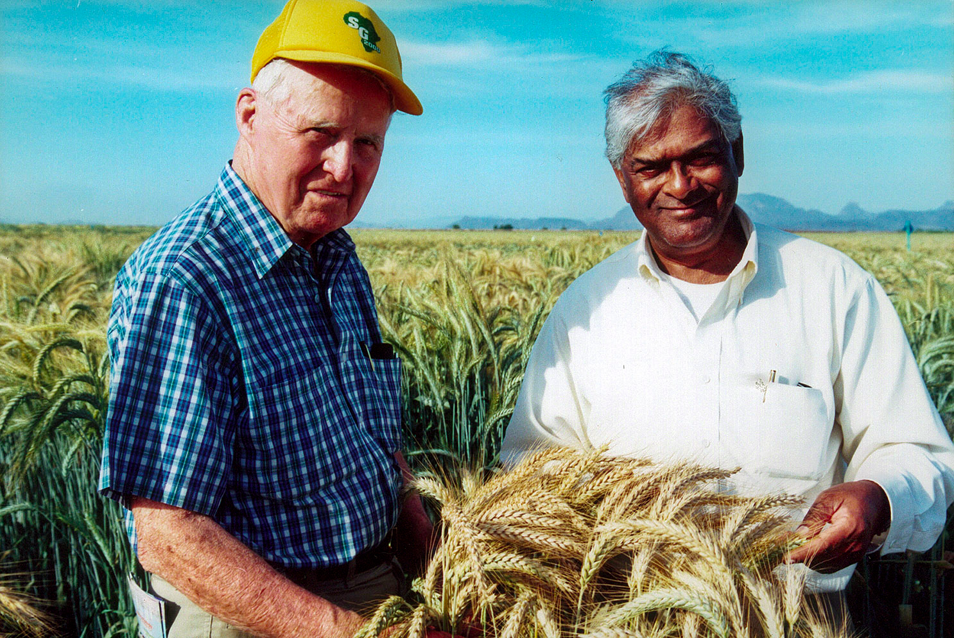

Lezione Magistrale

100 years of breeding and my story

Sanjaya Rajaram, 2014 World Food Prize Laureate

Mercoledì 11 Maggio, ore 11.00
Aula Magna del Plesso di Agraria, Viale Fanin 44-46, Bologna

= = = = = ==

Sanjaya Rajaram ripercorrerà e commenterà la storia del miglioramento genetico del frumento nell’ultimo secolo che lo ha visto indiscusso protagonista nella prosecuzione della Rivoluzione Verde.

Sanjaya Rajaram, figlio di agricoltori dell’Uttar Pradesh (India), ha conseguito il PhD in miglioramento genetico presso l’Università di Sidney. Nel 1972, all’età di 29 anni divenne Direttore del CIMMYT (Centro Internazionale per il Miglioramento del Mais e del Grano; Messico) il più importante centro di ricerca pubblica per la selezione di nuove varietà di frumento, dove ha collaborato con Norman Borlaug, considerato il padre della Rivoluzione Verde, per la quale nel 1970 ricevette il Nobel per la Pace. Nel 2005 il Dr. Rajaram ha proseguito la propria attività presso l’ICARDA (Centro Internazionale per la Ricerca Agricola nelle Zone Aride) come Direttore delle Risorse Genetiche.
Autore di oltre 300 pubblicazioni, la sua attività di miglioramento genetico ha consentito il rilascio di 480 varietà di grano in 51 paesi in sei continenti, molte delle quali sono tutt’ora ampiamente coltivate dagli agricoltori. Queste varietà hanno occupato più di 58 milioni di ettari nei paesi in via di sviluppo, contribuendo un valore aggiunto annuale pari a 3 miliardi di dollari. Per l’importante ruolo che i frumenti da lui selezionati hanno avuto nell’alleviare la fame nel mondo ed assicurare la Food Security a livello globale, Sanjaya Rajaram ha ricevuto il World Food Prize nel 2014.

Ulteriori dettagli a https://en.wikipedia.org/wiki/Sanjaya_Rajaram

